KHẢO SÁT VÀ PHÂN TÍCH THIẾT KẾ HỆ THỐNG

Môn: Công nghệ phần mềm

Đề tài: Profile

Giáo viên: Th.S Bùi Thị Thanh Tú

|  |  |
| --- | --- |
| Mã số nhóm: | |
| Tên thành viên | **Mã số sinh viên** |
| Nguyễn Lương Ngọc Anh | **19DH110030** |
| Phan Thanh Vinh | **19DH110479** |
| Phạm Đăng Khoa | **19DH111073** |

Mục lục

1.1 Mô hình cơ cấu tổ chức 4

1.1.1 Sơ đồ tổ chức 4

1.1.2 Ý nghĩa các bộ phận 4

1.2 Nhu cầu người dùng và Yêu cầu của phần mềm (NGHIỆP VỤ) 5

1.3 Biểu mẫu 7

1.3.1 BM03: [Tên biểu mẫu] 7

1.4 Quy định 7

1.5 Danh sách yêu cầu 7

1.5.1 Danh sách yêu cầu nghiệp vụ 7

1.5.2 Danh sách yêu cầu tiến hóa 8

1.5.3 Danh sách yêu cầu bảo mật 9

1.5.4 Danh sách yêu cầu an toàn 9

1.5.5 Danh sách yêu cầu tương thích 10

1.6 Usecase Diagram 11

1.6.1 Sơ đồ mức tổng quát 11

1.6.2 Sơ đồ chi tiết: Quản lý đơn đặt hàng 12

1.6.3 Sơ đồ chi tiết: Quản lý bán hang 12

1.7 Bảng Usecase 12

1.8 Đặc tả Usecase 13

1.8.1 Usecase **Lập hóa đơn bán hang cho khách đặt hàng trước** 13

1.8.2 Usecase đặt phòng 14

1.9 Sequence Diagram 15

1.9.1 Quy trình Lập hóa đơn bán hang cho khách đã đặt hang 15

1.9.2 Quy trình đặt phòng 16

1.10 Activity Diagram 17

1.10.1 Quy trình Lập hóa đơn bán hang cho khách đã đặt hang 17

1.10.2 Quy trình đặt phòng 18

1.11 Statechart Diagram 18

1.11.1 Giả định 01: khách đặt hang, cửa hang có thể xuất hóa đơn cho 01 phần đơn hang (vì hết hang, khách đổi hang, khách hủy 01 phần đơn hang), và việc xuất hang diễn ra làm nhiều lần, giao hang cũng làm nhiều đợt khác nhau 🡺 K GOM ĐỐI TƯƠNG CHUNG 19

1.11.2 Giả định 02: khách đặt đơn hàng nào, thì cửa hang xuất hóa đơn, xuất hang và giao hàng cho đơn hang đó: 19

1.12 Class Diagram 20

1.13 Sơ đồ khai thác hệ thống (Deployment Diagram) 20

1.13.1 Cách thức triển khai 20

1.13.2 Sơ đồ triển khai 20

2 THIẾT KẾ DỮ LIỆU 21

2.1 Sơ đồ logic 21

2.2 Chi tiết các bảng 21

2.2.1 Bảng … 21

2.3 Nội dung bảng tham số 21

2.4 Các thuộc tính tối ưu tốc độ xử lý 22

2.5 Các câu SQL theo biểu mẫu 22

3 LAB 4: THIẾT KẾ GIAO DIỆN 23

3.1 Tiêu chuẩn thiết kế giao diện 23

3.1.1 Tiêu chuẩn đối với các màn hình 23

3.1.2 Tiêu chuẩn đối với các yếu tố trên màn hình 23

3.2 Sơ đồ giao diện tổng quát 24

3.3 Giao diện chi tiết 24

3.3.1 [Màn hình giao diện 1] 24

3.3.2 [Màn hình giao diện 2] 24

# KHẢO SÁT HIỆN TRẠNG

## Mô hình cơ cấu tổ chức

### Sơ đồ tổ chức

### Ý nghĩa các bộ phận

|  |  |  |
| --- | --- | --- |
| **STT** | **Tên bộ phận** | **Mô tả** |
| 1 | Phòng kinh doanh | Chịu trách nhiệm bán hang, tiếp nhận đơn hang |
| 2 | Phòng giao hang | Chịu trách nhiệm giao hang cho khách |
| 3 | Phòng kho | Chịu trách nhiệm quản lý kho hang: nhập xuất hang, kiểm kê, … |
| 4 |  |  |
| 5 |  |  |
| 6 |  |  |
| 7 |  |  |
| 8 |  |  |

## 

## Nhu cầu người dùng và Yêu cầu của phần mềm (NGHIỆP VỤ)

|  |  |  |  |  |  |  |  |  |
| --- | --- | --- | --- | --- | --- | --- | --- | --- |
| **STT** | **Nhu cầu** | **Nghiệp vụ** | **Ai** | | | | **Mức độ hỗ trợ** | **Phân loại yêu cầu** |
| **Lãnh đạo** | **Bộ phận thực hành** | **Bộ phận liên quan** | **Hệ thống ngoài** |
| 1 | Khách hàng muốn **đặt hàng thông qua website hoặc app mobile** | **Lập phiếu đặt hàng trên app** | PKD: TRưởng cửa hàng | PKD: Khách hàng | PKD: Nhân viên bán hàng |  | Bán từ động | Lưu trữ |
| 2 | Khách hàng có thể **đặt hàng thông qua google form** | Đặt hàng qua google form |  | PKD: Khách hàng | PKD: Nhân viên bán hàng | Google Form | Không hỗ trợ |  |
| 3 | NVBH kiểm tra danh sách đặt hàng trên google form, xác nhận qua điện thoại và **nhập đơn đặt hàng vào hệ thống** | ***Import danh sách đơn đặt hàng từ google form*** | TRưởng cửa hàng | PKD: Nhân viên bán hàng |  | Google Form | Bán tự động | Lưu trữ |
| 4 | n**Nhân viên bán hàng**muốn ***lập hóa đơn bán hàng***sau mỗi lần bán hàng ***cho khách đến mua trực tiếp*** | ***lập hóa đơn bán hàng*** ***cho khách đến mua trực tiếp*** | PKD: TRưởng cửa hàng | **PKD: Nhân viên bán hàng** | PGH: NHân viên giao hàng Kho: Thủ kho | (1) Website Vietcombank (lấy tỉ giá) (2) Máy in | Bán tự động | Lưu trữ |
| 5 | n**Nhân viên bán hàng**muốn ***lập hóa đơn bán hàng***sau mỗi lần bán hàng ***cho khách đã đặt hàng trước*** | ***lập hóa đơn bán hàng*** ***cho khách đặt hàng trước*** | PKD: TRưởng cửa hàng | **PKD: Nhân viên bán hàng** | PGH: NHân viên giao hàng, PKD: Khách hàng | (1) Website Vietcombank (lấy tỉ giá) (2) Máy in | Tự động hoàn toàn | Lưu trữ |
| 6 | Nhân viên kho sẽ xuất hàng ở kho theo hóa đơn bán hàng | Lập phiếu Xuất hàng |  | Kho: Thủ kho | PKD: Nhân viên bán hàng PGH: Nhân viên giao hàng | Máy in | Bán tự động | Lưu trữ |
| 7 | NV giao hàng nhận hàng ở kho và giao hàng cho KH theo hóa đơn bán hàng | Lập phiếu Giao hàng |  | PGH: Nhân viên giao hàng | Kho: Thủ kho PKD: nhân viên bán hàng | Máy in Camera | Bán tự động | Lưu trữ |
| 8 |  |  |  |  |  |  |  |  |
| 9 |  |  |  |  |  |  |  |  |
| 10 |  |  |  |  |  |  |  |  |
| 11 |  |  |  |  |  |  |  |  |
| 12 |  |  |  |  |  |  |  |  |
| 13 |  |  |  |  |  |  |  |  |

## 

## Biểu mẫu

### BM03: [Tên biểu mẫu]

## Quy định

|  |  |
| --- | --- |
| **Quy định** | **Nội dung** |
| QD01 |  |
|  |  |
|  |  |
|  |  |
|  |  |
|  |  |
|  |  |
|  |  |

## Danh sách yêu cầu

### Danh sách yêu cầu nghiệp vụ

|  |  |  |  |  |  |
| --- | --- | --- | --- | --- | --- |
| **Bộ phận: Phòng giao hàng** | | | | | |
| **STT** | **Nghiệp vụ** | **Mô tả tóm tắt** | **Biểu mẫu** | **Quy định** | **Ghi chú** |
| 1 | Lập phiếu Giao hàng | NV giao hàng nhận hàng ở kho và giao hàng cho KH theo hóa đơn bán hàng | BM01 |  |  |
| 2 |  |  |  |  |  |
| 3 |  |  |  |  |  |
|  |  |  |  |  |  |

### Danh sách yêu cầu tiến hóa

Liên quan đến phần quy định

|  |  |  |  |
| --- | --- | --- | --- |
| **Danh sách yêu cầu tiến hóa** | | | |
| **STT** | **Nghiệp vụ** | **Tham số cần thay đổi** | **Miền giá trị cần thay đổi** |
| 1 | **Thay đổi quy định** lập phiếu đặt hang trên app | Hình thức thanh toán  Số tiền thanh toán trước  Số tiền thanh toán sau khi giao hàng | Liệt kê hình thức: ví dụ Tiền mặt, Chuyển khoản  Số tiền thanh toán trước/sau khi giao hàng: dạng %, có giá trị từ 0% đến 100%  Số tiền thanh toán sau = 100% - số tiền thanh toán trước |
| 2 |  |  |  |
| 3 |  |  |  |

### Danh sách yêu cầu bảo mật

Sẽ gồm các yêu cầu nghiệp vụ + yêu cầu tiến hóa + yêu cầu hệ thống

|  |  |  |  |  |  |  |  |
| --- | --- | --- | --- | --- | --- | --- | --- |
| **Danh sách yêu cầu bảo mật** | | | | | | | |
| **STT** | **Nghiệp vụ \ Nhóm người dùng** | **Quản trị hệ thống** | **Trưởng cửa hang** | **NVBH** | **NHGH** | **Thủ kho** | **Khách hàng** |
| 1 | **Lập phiếu đặt hàng trên app** |  | Xem | Xem, sửa |  |  | Thêm, sửa, hủy đơn hàng |
| 2 | ***Import danh sách đơn đặt hàng từ google form*** |  | Xem | Thêm |  |  |  |
| 3 | ***lập hóa đơn bán hàng*** ***cho khách đến mua trực tiếp*** |  | Xem | Thêm sửa xóa | Xem (các đơn hang giao cho mình) | Xem | Xem (các đơn hang của mình) |
| 4 | Lập phiếu Giao hàng |  | Xem | Xem | Thêm | Xem | Xem |
| 5 | **Thay đổi quy định** lập phiếu đặt hang trên app | Toàn quyền |  |  |  |  |  |
| 6 | Báo cáo kết quả bán hang hang ngày |  |  |  |  |  |  |
| 7 |  |  |  |  |  |  |  |
| 8 |  |  |  |  |  |  |  |
| 9 | Yêu cầu bảo mật 2 lớp |  |  |  |  |  |  |
| 10 | Quản lý người dung và phân quyền | Toàn quyền |  |  |  |  |  |

### Danh sách yêu cầu an toàn

Với từng đối tượng trong ứng dụng, có 3 cấp độ tác động dữ liệu: THÊM – SỬA - XÓA

|  |  |  |  |
| --- | --- | --- | --- |
| **Danh sách yêu cầu an toàn** | | | |
| **STT** | **Nghiệp vụ** | **Đối tượng** | **Ghi chú** |
| 1 | Hủy logic (xóa logic) | Hóa đơn bán hang, Đơn đặt hàng | Hóa đơn bán hang: sẽ được xóa logic sau khi phát hiện thông tin trên hóa đơn đã nhập sai  Đơn đặt hang: sẽ được xóa logic khi khách hang yêu cầu hủy đơn hang (chưa xuất hóa đơn, và xuất hang) |
| 2 | Hủy thật sự (xóa vật lý) | Hóa đơn bán hang, Đơn đặt hang, Phiếu giao hang, Phiếu xuất kho, Báo cáo kinh doanh  Hàng hóa | Hóa đơn bán hang, Đợn đặt hang, Phiếu giao hang, Phiếu xuất kho, Báo cáo kinh doanh sẽ được tự động hủy hoàn toàn sau thời hạn 10 năm  Đơn đặt hang đã xóa logic: sẽ được tự động hủy hoàn toàn sau 10 ngày kể từ khi khách hang yêu cầu hủy đơn hang  Hàng hóa: không có tham chiếu thông tin đến nó thì có thể xóa |
| 3 | Không cho phép xóa | Hóa đơn bán hang, Mặt hang, Khách hàng | Mặt hang, Khách hang đang còn được tham chiếu thông tin bởi các đối tượng khác thì không được xóa |
| 4 | Phục hồi | Hóa đơn bán hang, Đơn đặt hàng | Các dữ liệu đã hủy logic có thể được phục hồi lại (nếu chưa bị hủy thực sự) |
| 5 | Không cho phép chỉnh sửa | Hóa đơn bán hàng | Hóa đơn bán hang không được phép chỉnh sửa thông tin. Nếu sai thì hủy logic hóa đơn cũ, lập hóa đơn mới. |
| 6 |  |  |  |

### Danh sách yêu cầu tương thích

Chỉ liên quan dến các nghiệp vụ có HỆ THỐNG NGOÀI/ DỊCH VỤ NGOÀI

|  |  |  |  |
| --- | --- | --- | --- |
| **Danh sách yêu cầu tương thích** | | | |
| **STT** | **Nghiệp vụ** | **Đối tượng** | **Ghi chú** |
| 1 | Import danh sách đơn đặt hàng từ google form | file excel được xuất ra từ Google Form | Hỗ trợ tất cả các phiên bản excel |
| 2 | Lập hóa đơn bán hang | Máy in | Hỗ trợ tất cả các loại máy in |
| 3 | Lấp phiếu xuất hang | Máy in | Hỗ trợ tất cả các loại máy in |
| 4 | Giao hang | Máy in, Camera | Hỗ trợ tất cả các loại máy in, camera điện thoại |
| 5 |  |  |  |

# PHÂN TÍCH YÊU CẦU

## Usecase Diagram

### Sơ đồ mức tổng quát

Nhóm các nghiệp vụ liên quan thành các package, và vẽ sơ đồ tương tác với các package

### Sơ đồ chi tiết: UseCase của Customer

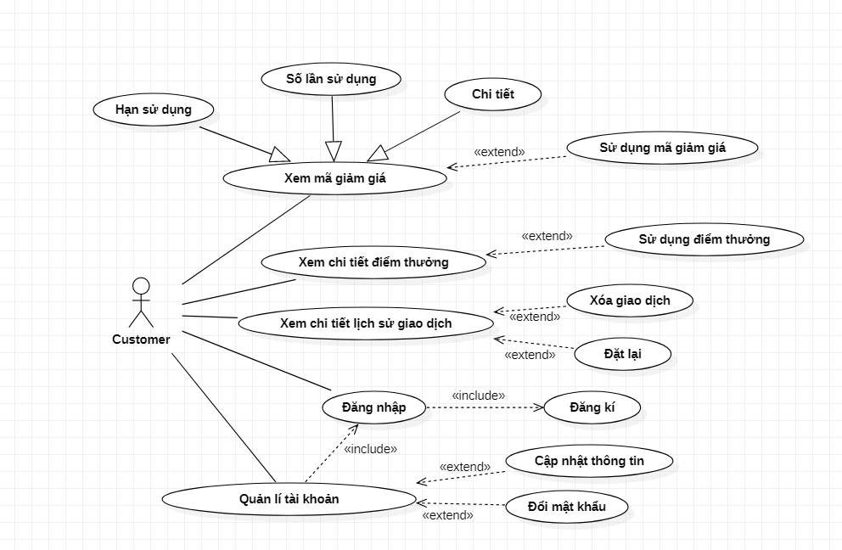

### Sơ đồ chi tiết: UseCase của Partner

### UseCase của Admin

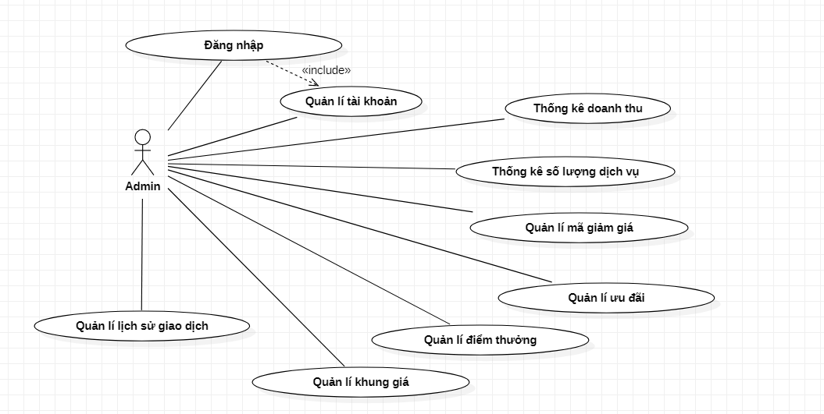

## Bảng Usecase

|  |  |  |
| --- | --- | --- |
| **Code** | **Package** | **Tên Usecase** |
| UC01 | Quản lý đơn đặt hang | Import danh sách đơn hang |
| UC02 | Quản lý đơn đặt hang | Lập phiếu đặt hang trên app |
| UC03 | Quản lý bán hang | Lập hóa đơn bán hang cho khách đặt hang trước |
| UC04 | Quản lý bán hang | Lập hóa đơn bán hang cho khách mua hang trực tiếp |
| UC05 | Quản lý bán hang | In hóa đơn |
| UC06 | Quản lý bán hang | Lập phiếu giao hang |
| UC07 | Quản lý bán hang | Lập phiếu xuất hàng |

## Đặc tả Usecase

### Usecase **Lập hóa đơn bán hang cho khách đặt hàng trước**

|  |  |  |  |
| --- | --- | --- | --- |
| **Name** | Lập hóa đơn bán hang cho khách đặt hàng trước | **Code** | UC01 |
| **Description** | NVBH kiểm tra danh sách đặt hàng trên google form, xác nhận qua điện thoại và **nhập đơn đặt hàng vào hệ thống** | | |
| **Actor** | Nhân viên bán hang, Trưởng cửa hàng | **Trigger** | Trong danh sách đơn đặt hang, nhân viên bán hang/trưởng cửa hang (gọi tắt là người dung) chọn một đơn và nhấn nút Lập hóa đơn bán hàng |
| **Pre-condition** | Người dùng đã đăng nhập và có quyền tạo hóa đơn | | |
| **Post-condition** | Check trên UI: hệ thống quay về trang Danh sách hóa đơn (của nhân viên đó)  Check trên DB: Hóa đơn mới được tạo ra và lưu trong hệ thống (ngày tạo = ngày hiện tại, người tạo = tên nhân viên, thông tin HĐ = thông tin đơn đặt hàng) | | |
| **Error situations** | 1. Lập hóa đơn cho 01 đơn hang khách đã hủy 2. Có mặt hang đã hết hang (stock=0) hoặc mặt hang không nhập nữa 3. Đứt kết nối vào DB | | |
| **System state in error situations** | Không lập được hóa đơn bán hàng | | |
| **Standard flow/process** | 1. NVBH chọn lập hóa đơn bán hang cho khách 2. Hệ thống kiểm tra trạng thái đơn hang của khách 3. Nếu trạng thái đơn hang = “available”, hệ thống *tự động tạo ra và lưu* hóa đơn từ thông tin đơn hang khách đã đặt:  * Danh sách mặt hang, số lượng lấy từ danh sách hang đặt * Thông tin khách hang: lấy từ thông tin khách đặt * Với mỗi mặt hang: Giá trị = số lượng * đơn giá * Tổng đơn hang = Tổng (Giá trị) * Ngày tạo = ngày hiện tại * Người tạo = tên nhân viên bán hang * Trạng thái đơn hang = “paid”  1. Hệ thống xuất hóa đơn ra máy in | | |
| Alternative Flow 1 | Lập hóa đơn cho 01 đơn hang khách đã hủy  Tại bước 3: Nếu trạng thái đơn hang = “cancelled_before_deliver” thì hệ thống hiển thị thông báo “Khách hang đã hủy đơn hàng!” | | |
| Alternative Flow 2 | Tại bước 3: nếu số lượng hang tồn của mặt hang trong danh mục khách đã chọn = 0 => hệ thống hiển thị thông báo “Mặt hang … đã hết hang!” | | |
| Alternative Flow 3 | **Đứt kết nối vào DB**  Tại bước 1 hoặc 2 của Standard Flow: hệ thống hiển thị thông báo “Đứt kết nối vào DB”  Tại bước 3: hệ thống hiển thị thông báo “Đứt kết nối vào DB”, và rollback dữ liệu. | | |

#### Giao diện

## Sequence Diagram

### Quy trình Lập hóa đơn bán hang cho khách đã đặt hang

Ví dụ: phân tích không theo mô hình hướng đối tượng (coi cả ứng dụng là 1 hệ thống)

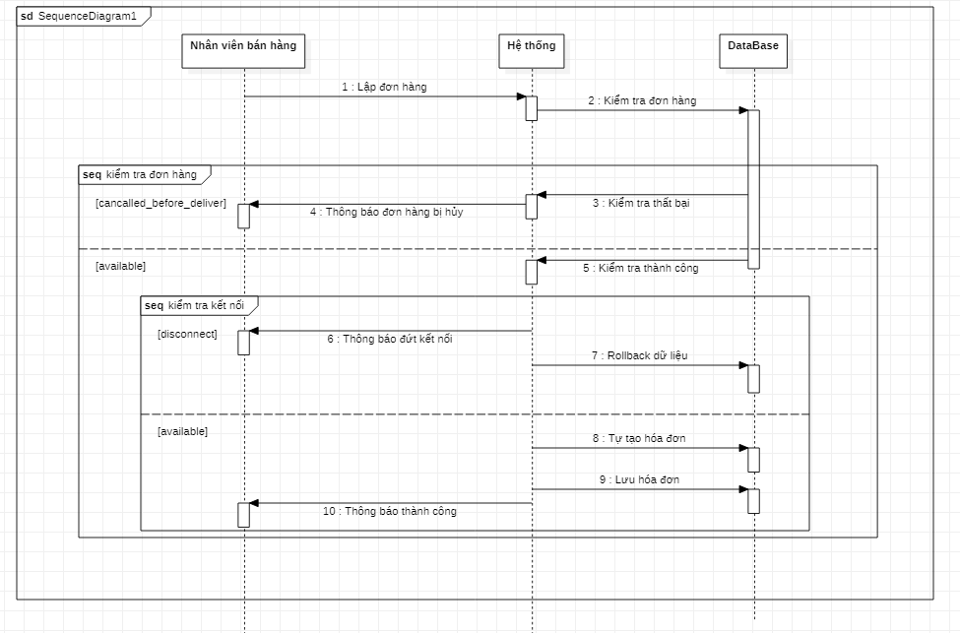

### Quy trình đặt phòng

Ví dụ: cách phân tích theo hướng đối tượng (Mô hình MVC)

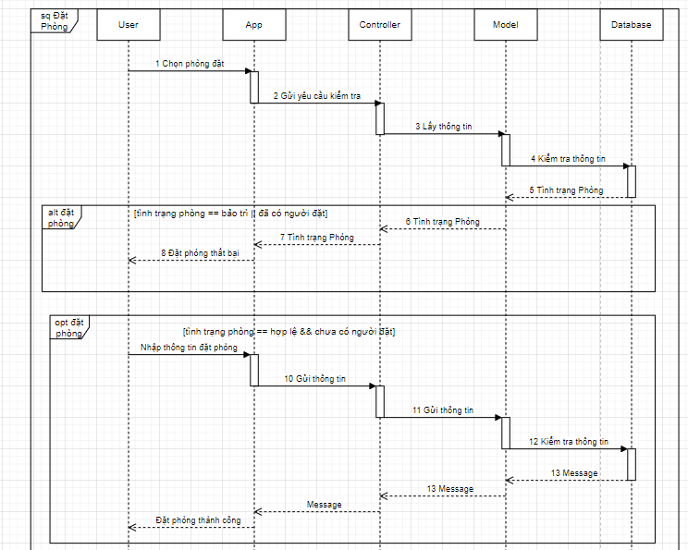

## Activity Diagram

### Quy trình Lập hóa đơn bán hang cho khách đã đặt hang

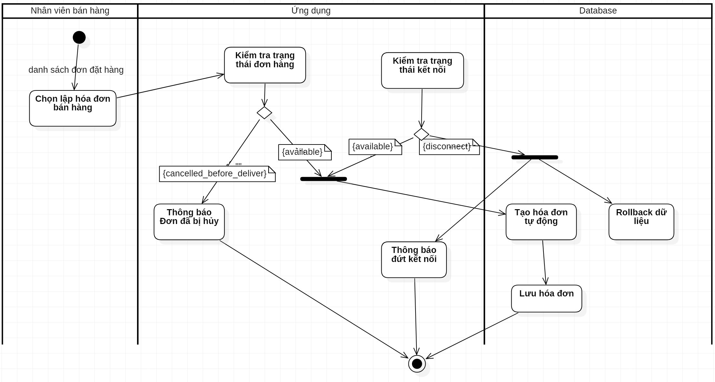

### Quy trình đặt phòng

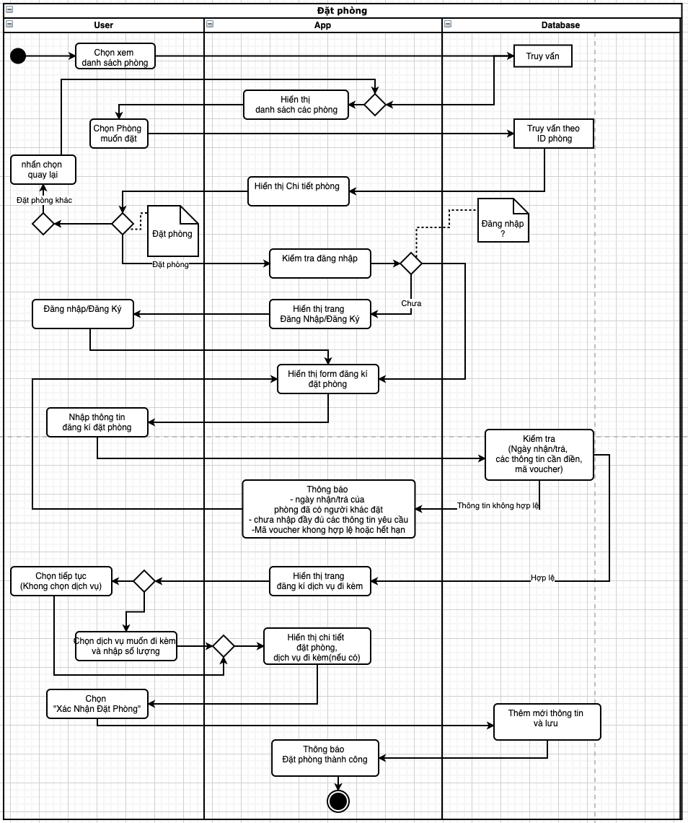

## Statechart Diagram

Chỉ làm với các đối tượng có > 1 trạng thái

Các đối tượng được xác định dựa trên:

* Các đối tượng nghiệp vụ 🡺 vẽ statechart riêng cho từng đối tượng
* Hoặc gom các đối tượng nghiệp vụ ***có thông tin kế thừa***, và quan hệ giữa các đối tượng là 1-1 thì GOM CÁC ĐỐI TƯỢNG NGHIỆP VỤ NÀY THÀNH 1 ĐỐI TƯỢNG TỔNG QUÁT 🡺 vẽ 1 sơ đồ chung cho đối tượng tổng quát

Trong ví dụ trên có các đối tượng sau: **Đơn hang** (mới lập – đang xử lý - đã xử lý – đã hủy), **Hóa đơn** (mới lập – đã thu tiền), **Phiếu xuất hang** (mới lập – đã xuất hang), **Phiếu giao hang** (mới lập – đã giao hang – từ chối nhận hàng), **Nhân viên** (đang làm việc – đã nghỉ)

### Giả định 01: khách đặt hang, cửa hang có thể xuất hóa đơn cho 01 phần đơn hang (vì hết hang, khách đổi hang, khách hủy 01 phần đơn hang), và việc xuất hang diễn ra làm nhiều lần, giao hang cũng làm nhiều đợt khác nhau 🡺 K GOM ĐỐI TƯƠNG CHUNG

State Matrix (giữa các đối tượng liên quan)

|  |  |  |  |
| --- | --- | --- | --- |
| **ĐƠN HÀNG** | **HÓA ĐƠN** | **PHIẾU XUẤT HÀNG** | **PHIẾU GIAO HÀNG** |
| Mới lập | x | x | x |
| Đang xử lý | Mới lập | Mới lập  Đã xuất hang | Mới lập |
| Đã xử lý | Đã thu tiền |  | Đã giao hang |
| Đã hủy | x | x | Từ chối nhận hàng |

#### StateChart – đối tượng Hóa đơn

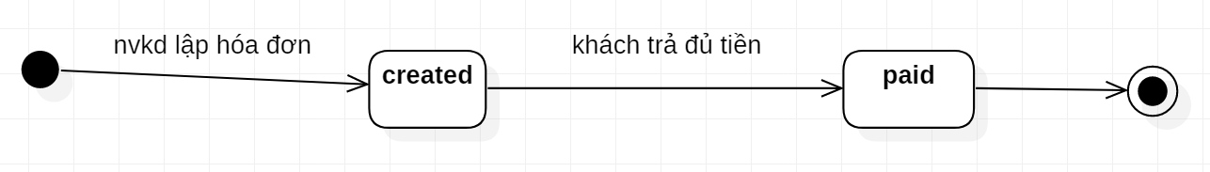

### Giả định 02: khách đặt đơn hàng nào, thì cửa hang xuất hóa đơn, xuất hang và giao hàng cho đơn hang đó:

* tổng quát hóa chung 4 đối tượng Đơn hang – Hóa đơn – Phiếu xuất hang – Phiếu giao hang thì chỉ có 1 đối tượng: **Đơn hang**
* State chart chung như sau:

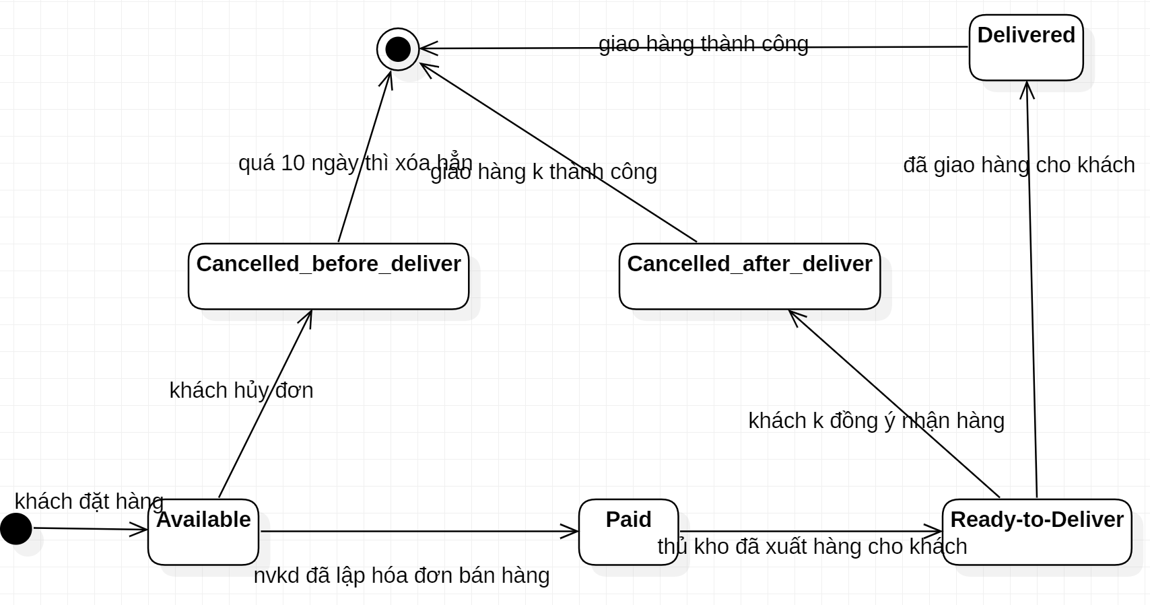

## Class Diagram

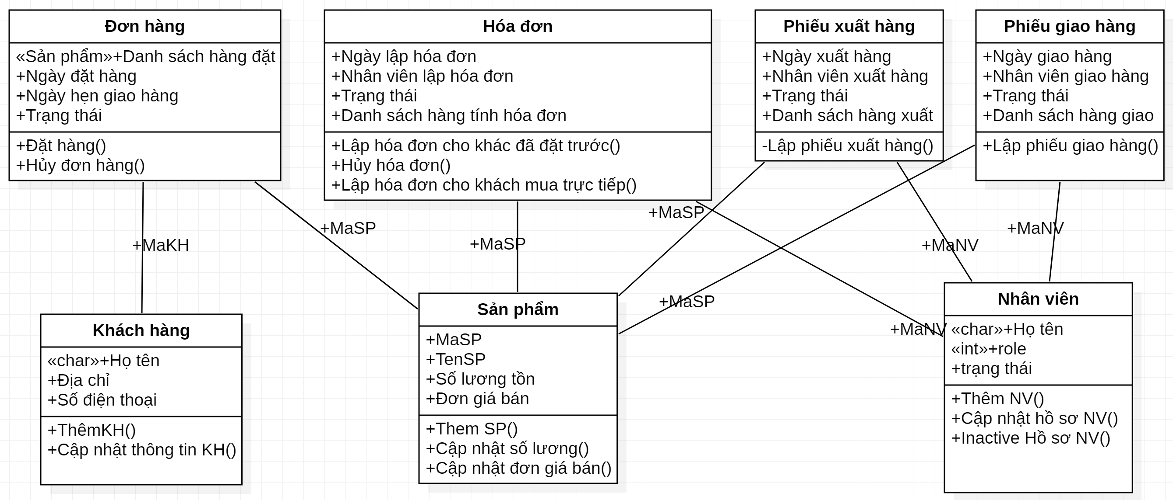

## Sơ đồ khai thác hệ thống (Deployment Diagram)

### Cách thức triển khai

Ứng dụng được viết dưới dạng [desktop app / mobile app / web app / mobile – web], triển khai dưới dạng mạng [LAN/WAN/StandAlone].

Ứng dụng sử dụng CSDL [MySQL / SQL Server / Oracle / NoSQL / File], triển khai dưới dạng CSDL [tập trung / phân tán].

### Sơ đồ triển khai

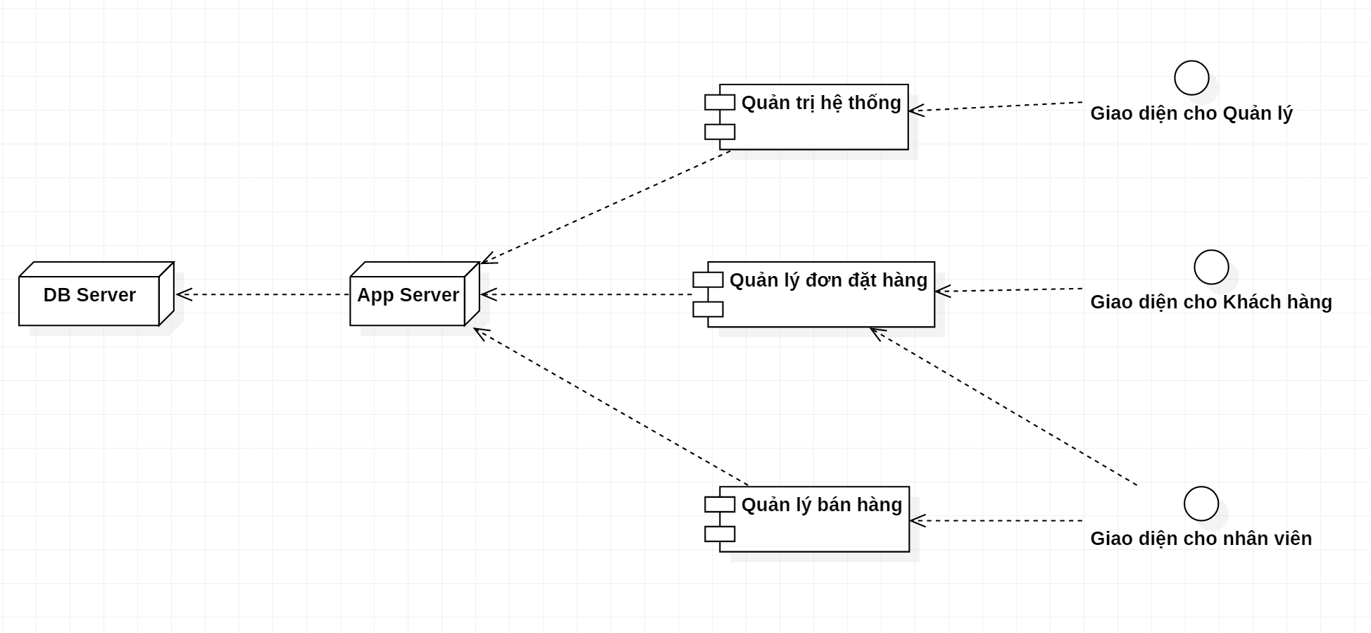

# THIẾT KẾ DỮ LIỆU

IA

## Sơ đồ logic

Để Database Model vào đây (design trong CSDL)

## Chi tiết các bảng

### Bảng …

|  |  |  |  |  |  |  |  |
| --- | --- | --- | --- | --- | --- | --- | --- |
| **TT** | **Tên thuộc tính (Field name)** | **Kiểu dữ liệu** | **Độ rộng** | **Not NULL** | **Ràng buộc / Miền giá trị** | **Mã hóa** | **Diễn giải** |
| **1** | **MADG** | **Chuỗi** | **10** | **Yes** | **‘B000012345’**  **B: Basic,**  **P: Premium** | No |  |
| 2 | TENDG |  |  |  |  |  |  |
| 3 |  |  |  |  |  |  |  |

## Nội dung bảng tham số

|  |  |  |
| --- | --- | --- |
| **MaThamSo** | **GiaTri** | **GhiChu** |
| TS1 | 18 | Tuổi tối thiểu của độc giả |
| TS2 | 55 | Tuổi tối đa của độc giả |
| TS3 | 10 | Số năm tối đa xuất bản trước đó |
| TS4 | 5 | Số sách mượn tối đa |
| TS5 | 7 | Số ngày mượn tối đa |
| TS6 | 10000 | Đơn giá phạt của 1 ngày trả sách trễ hạn |

## Các thuộc tính tối ưu tốc độ xử lý

|  |  |  |  |  |
| --- | --- | --- | --- | --- |
| **TT** | **Thuộc tính** | **Bảng của thuộc tính** | **Bảng của thông tin gốc** | **Xử lý tự động cập nhật** |
| 1 | SoSachDangMuon | DOC_GIA | MUON, CT_MUON | Cho mượn sách  Nhận trả sách |
| 2 | TinhTrangTraTre | DOC_GIA | MUON, CT_MUON | Khởi động phần mềm |

## Các câu SQL theo biểu mẫu

### JOB

### TRIGGER

### STORE PROCEDURE